Порядок ли у вас в сумках?

До Катаклизма осталось еще пару месяцев, то, что хотелось полутать, в общем-то, полутано, наступает период относительного затишья. Есть время поделиться своим опытом в настройках некоторых полезных аддонов. Сегодня расскажу вам о самом, на мой взгляд, незаменимом - ArkInventory.
Не секрет, что стандартный интерфейс а-ля Близ не блещет удобством, наглядностью и функциональностью, особенно что касается сумок, банка и гильд-банка. Скорее всего всем знакома вот такая ситуация:

«Так выпьем, няня! Где же фласка?!»

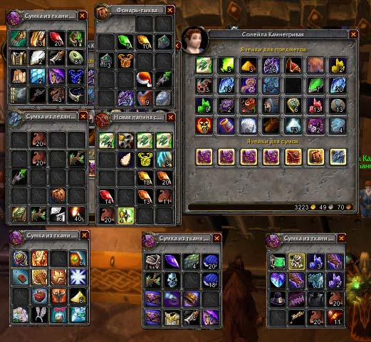

А если при этом еще и открыть все сумки перса, то дело совсем «ахтунг». Не нравится? Тогда единственный путь – поставить сторонний аддон. Существует их великое множество. Но самый функциональный из них – ArkInventory.

В чем же его плюсы?

- Как и многие другие аддоны объединяет все сумки в одну
- Сканирует все сумки, банки, ГБ на всех персонажах и позволяет их просматривать с другого персонажа.
- Позволяет разбить предметы на категории и группировать, сортировать их
- Осуществляет поиск предмета по своей базе
- Показывает в подсказке при наведении на предмет, сколько и на каких персонажах он есть, включая банки, а также ГБ других гильдий (если у вас есть персонажи в них.

Итак, после установки аддона ваши сумки будут выглядеть примерно так:

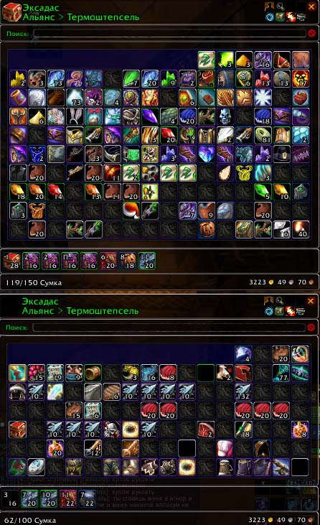

Так-с, сумки мы слили. Теперь самое время заняться настройкой. Что же у нас есть в арсенале из управления? Рассмотрим значки (слева-направо, сверху-вниз):



- Сменить персонажа (тут как бы ясно, позволяет смотреть сумки другого перса)
- Поиск по сумкам, банкам и т.д. (работает эффективно, если вы уже смотрели сумки, банк, ГБ другим персом с помощью аддона)
- Правила (единственная Байда, с которой я еще не разобрался)
- Настройки
- Обновить
- Сумки (показывать ли внизу рамки изображения и информацию по сумкам)
- Сжать (сортирует и складывает предметы в стопки) НЕ ПЫТАЙТЕСЬ СДЕЛАТЬ ЭТО ДЛЯ БАНКА ГИЛЬДИИ если вы не ГМ, а то лимит вещей в день для вас будет выбран.
- Отобразить окно (показывает то или иное окно, например, ГБ, пока вы находитесь вне города)

Займемся настройкой, нажав ЛКМ на сумке в верхнем левом углу окна и выбрав «Опции»

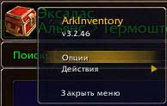

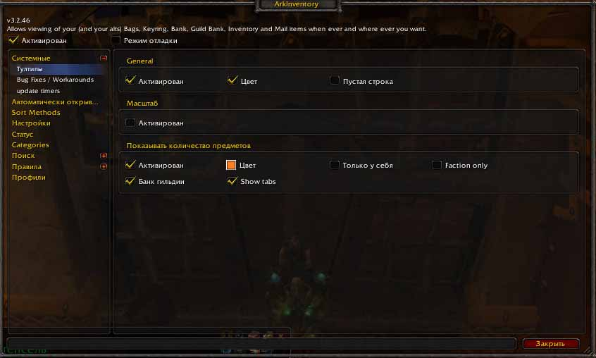

Тултипы. «Активирован» как бы понятно, «Цвет» - отображает имя перса цветом класса в тултипе, примерно так:

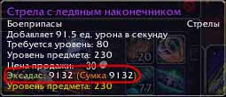

Масштаб – очень удобная штука. Активировав увидим ползунок, он стоит по-умолчанию на 100%. Изменяя % мы меняем масштаб всех подсказок в игре. Актуально, если у вас большой монитор и высокое разрешение. Что бы не сломать глаза поставьте на 130-150%.

Показывать кол-во предметов
Банк гильдии – отображать в тултипе кол-во предметов, если они есть в ГБ
Show tabs – если они есть, то на какой вкладке
Только у себя – только в ГБ этого персонажа (если у вас персы в разных гильдиях)
Faction only – только в этой фракции (если есть персы за орду)

Следующий пункт меню слева «Автоматически открывать\закрывать» позволяет настроить события, при которых происходит автоматическое открывание\закрывание сумок.

Далее в списке «Sort methods». Определяет способы сортировки предметов в сумках. По-умолчанию предлагается 3 готовых – «по имени», «по убыванию – раритетность, категория, расположение, имя», «по-порядку сумки». Вы можете завести собственное правило сортировки, опции расположены справа-внизу.

Далее, «Настройки»

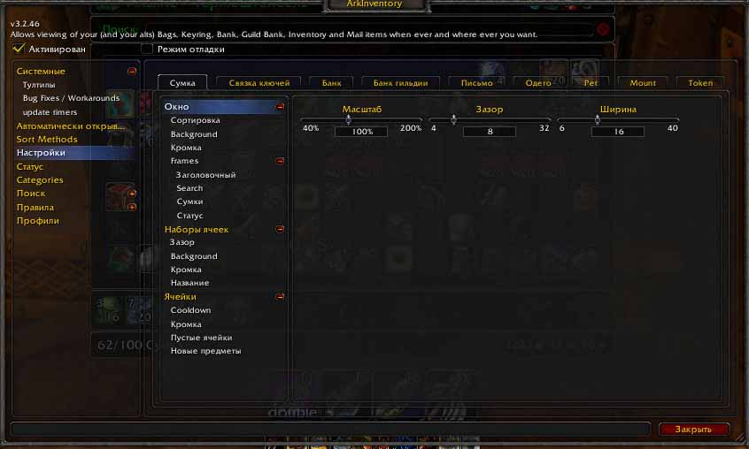

Для всех закладок «Сумка», «Связка ключей», «Банк» и т.д. настройки идентичны.

«Окно»-«Масштаб» - масштабирует окно сумки.
«Окно»-«Зазор» - расстояние между краем окна и яцейками
«Окно»-«Ширина» - кол-во столбцов в окне

«Сортировка» - «Стиль» - вот тут вы можете задать метод сортировки предметов в сумке. От себя рекомендую выбрать «по имени» (Names).
«Сортировка» - «При открытии окна» - сортировка будет происходить автоматически при открытии окна.
«Сортировка» - «Моментально» - если включено, то сортировка будет происходить сразу (например, при складировании туда предметов), если выключено, то при следующем открытии окна.

Рекомендую поставить обе галочки. Эти настройки лучше всего сделать для всех закладок - закладок «Сумка», «Связка ключей», «Банк» и т.д.

Остальные настройки затрагивают внешний вид, с ними, я думаю, вы разберетесь самостоятельно методом «научного тыка». А вообще, там уже все настроено довольно приемлемо.

Далее, «Статус». Тут нас интересует только одна галочка – «Оффлайн». Если стоит, то сохраняет содержимое сумок и т.д. и позволяет их просматривать с другого перса. По-умолчанию включено.

Далее, «Categories» (Категории) – мощная штука, рассмотрим ниже.

«Профили» - стандартное окно настройки профилей. Можете завести разные профили для разных персонажей и настроить ArkInventory для каждого по-разному. А можете оставить как есть профиль «по-умолчанию». Тогда настройки для всех персов с таким аддоном будут едины (то, что изменили в настройках аддона на одном персе, автоматически изменит и на остальных)

Итак первоначальную настройку произвели. Теперь наша сумка выглядит примерно так:

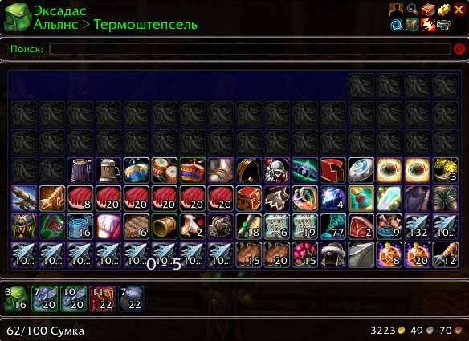

Уже лучше, предметы отсортированы в порядке «по имени» слева-направо, сверху вниз. Но все еще недостаточно удобно и хорошо. Вот теперь расскажу о категориях. Все предметы имеют принадлежность к какой-либо категории – боеприпасы, ингредиенты, еда, по профессии и т.д. Удобно было бы расположить их именно так. Займемся этим.
Нажмем на «шестеренку» справа-вверху.

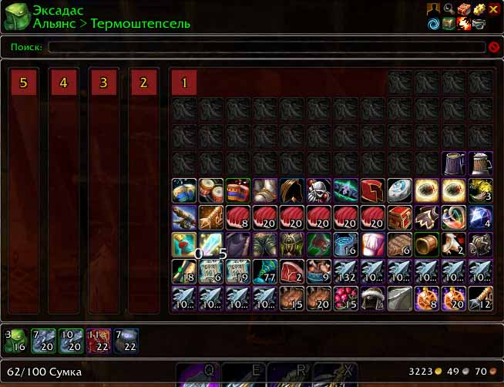

Красные цифры в квадратах – это «наборы», т.е. зоны для группировки предметов по категориям. В каждом «наборе» могут располагаться предметы от 1 и более категорий. По-умолчанию все категории расположены в Наборе1. Как это работает.

Для примера возьмем стрелы. Это стандартная системная категория «боеприпасы-стрелы». Закинем ее в Набор2. Для этого ЛКМ на наборе 2. Видим меню:

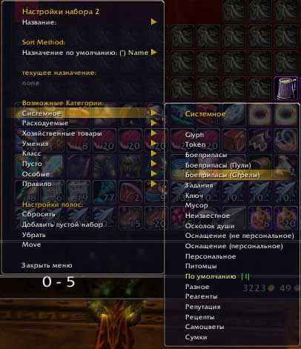

Рассмотрим элементы:

Название - можете задать какое-либо смысловое названия для Набора

SortMethod – порядок сортировки в Наборе. Если не указан, то используется значение, установленное в «Опциях». Помните, мы настраивали?

Текущее назначение – указывает, какие категории предметов присвоены Набору. У нас тут пока что none, т.е. ничего.

Возможные категории – позволяет выбрать категорию, которая будет показываться в наборе.

Настройки полос-сбросить – сброс настроек на «по-умолчанию»
Добавить пустой набор – когда 5 наборов маловато, то можно добавить еще 5, и еще, и еще..
Убрать – удалить этот Набор
Move – переместить Набор на место другого Набора. Например выбираем на Наборе2 Move, потом ЛКМ на Наборе5, там выбираем MoveЗакончено – Наборы 2 и 5 меняются местами.

Давайте переместим стрелы в Набор2. ЛКМ на Наборе2->Системное->Боеприпасы(стрелы). Теперь это выглядит так.

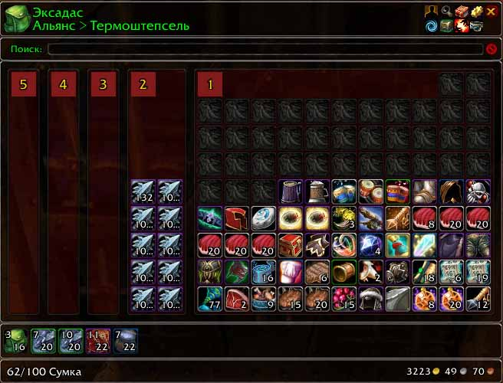

Теперь давайте назначим Набору3 наши шмотки (Системное-ОснащениеПерсональное), Набору4 – ингредиенты для кулинарии (Хозяйственные товары – мясо) и еду (Расходуемые- еда, Расходуемые-напитки), Набору5 – свитки и элики (Расходуемые-Расходуемые). Выполнив аналогичные действия как для стрел получим следующее:

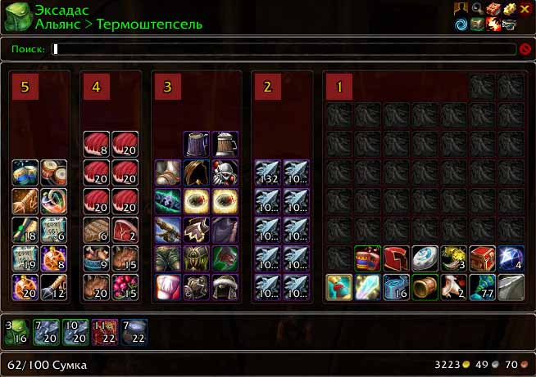
Какие есть еще возможности? Если вас не устраивает то количество категорий, которое уже есть, то вы можете завести свою собственную. Например, у вас есть пвп-шмот. Вы хотите, что бы он показывался отдельно от другого шмота, допустим в Наборе10. Добавим немного наборов. ЛКМ на названии любого набора -> Добавить путсой набор.

Так, теперь у нас их 10.
Сделаем следующее. Нажмем ЛКМ на нужной пвп-вещи. В меню выбираем «Особые» -> «Создать новую пользовательскую категорию» - и назовем ее «ПВП». Так, категория создана. Назначим ее Набору10. ЛКМ на номере набора Особые -> ПВП.
Так, категорию Набору назначили, но вещей все еще там нет. Это потому, что данной категории не сопоставлены вещи. Сопоставим.
Поочередно ЛКМ на каждую ПВП-вещь->Особые->ПВП. После манипуляций с каждой вещью получим следующее:

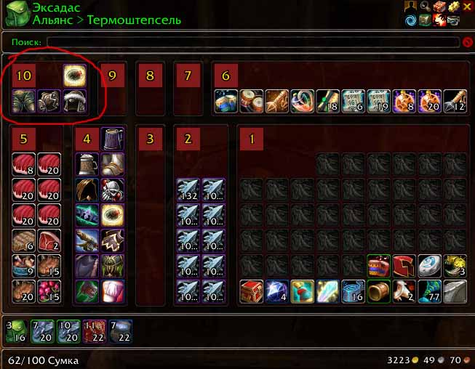

Нажав на «шестеренку» еще раз выйдем из режима редактирования.
Какой еще функционал нам доступен? Мы можем менять Наборы местами. Перемещать категории предметов из одного Набора в Другой, объединять несколько категорий в один Набор и т.д.
Аналогично можно настроить отображение ГБ, банка и т.д.
Если вы не хотите настраивать отдельно, а настроили сумки и хотите, что бы, например, ГБ отображался также, то сделайте следующее – ЛКМ на сумке слева-вверху -> Опции ->Статус->Закладка «Банк гильдии» -> В выпадающем списке «Настройки» выберите «Сумки» (т.е. использовать настройки отображения «сумок» для «банк гильдии»)

Лично у меня наш банк выглядит так, и неважно, что и как вы туда накидываете :))

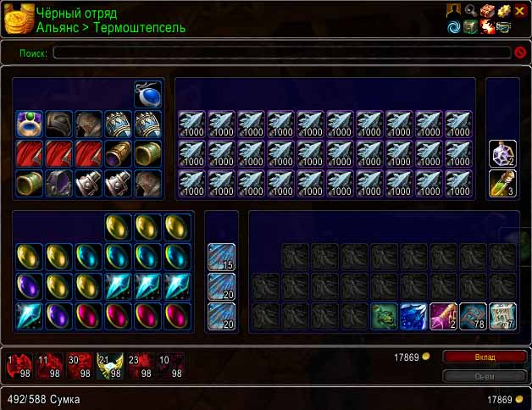

Коснусь еще немного «поиска». В окне сумок вы видите соответствующую строку. Если в ней начать набирать название предмета, то подходящие подсветятся в сумке. Если выбрать кнопку «Поиск» в правом верхнем углу, то появится отдельное окно для поиска предмета по всем персам, всем банкам, всем ГБ и т.д. Набирайте название, и если такой предмет у вас где-то есть, он покажется в списке с указанием где, у кого и сколько.

Удачи Вам в наведении порядка в сумках. И да прибудет с вами Великая Сила Рола :))

